[안전포인트]  몰드 조립시 협착주의  각종 매입물에 의한  찔림, 베임주의  타설시 바이브레타 감전  및 타설 장비 충돌, 협착  주의  12시간 이상 충분한 양생  (리프팅 구조 안전 확보)  크레인 인양 중 충돌  및 이동 중 부재 낙하  자재 및 블록 아웃박스  공도구 낙하 위험 | [업무 흐름도]  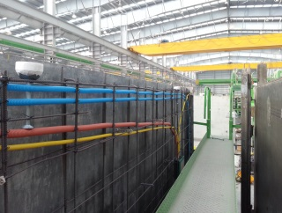  Mold 청소 및 조립  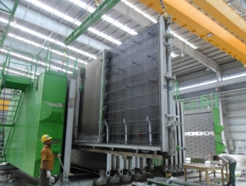  철근 및 각종 매입물 설치  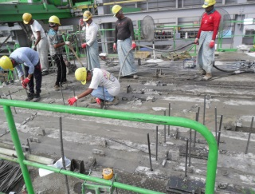  상부 미장 작업  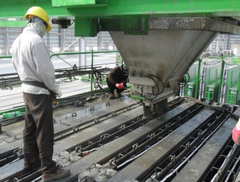  콘크리트 타설 | 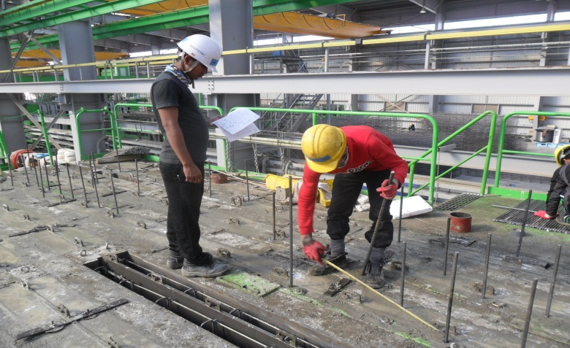  매입물 설치  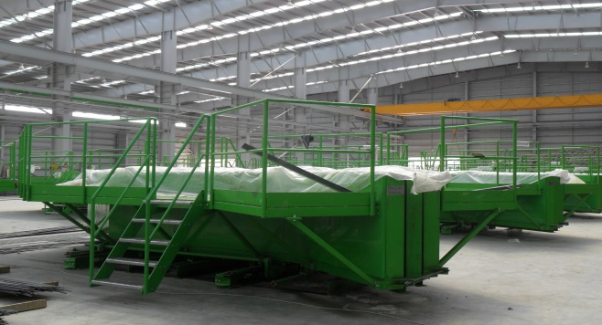  몰드 양생  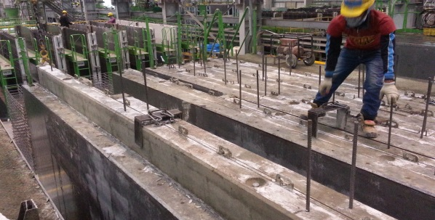  부재 탈형  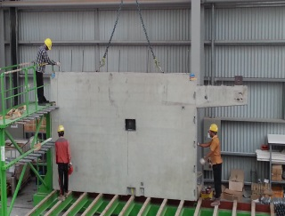  야적장 반출
1. 목 적
BATTERY PLANT 에서 PC부재 생산 작업간 준수해야 할 안전기준을 정하여 안전사고를예방한다.
2. 적용 범위
BNCP BATTERY WALL PLANT 내 모든 작업에 적용한다.
3. 용어의 정의
- MOLD
PC 부재를 생산하기 위한 철제 형틀을 총괄하는 용어로 battery plant에서는 cold shutter plate와 hot shutter 그리고 각종 opening, side형틀을 말한다.
- Cold shutter plate
Solid wall을 생산하기 위해 철근 및 각종 매입물을 설치하는 steel재질의 plate를 말한다.
- Hot shutter
철근과 각종 매입물이 설치가 완료 된 cold shutter plate를 콘크리트 타설 및 양생이 가능하도록 감싸주는 장치
- RACK
Cold shutter plate가 넘어지지 않도록 잡아주는 지지대로서 타설 작업을 제외한 PC부재 생산을 위한 거의 모든 공정의 작업이 이루어지는 공간

4. 책임과 권한
4.1 관리 감독자
(1) PC 부재 생산작업간 안전에 대한 제반 책임을 진다.
(2) PC 부재 생산작업간 사전 위험유해요소 발견하거나 중대위험작업 진행 예정 시, 안전사고 발생시 즉시 생산팀장과 HSE팀에 보고한다.
(3) BW 공장에 근무하는 모든 근로자(생산, 몰드, W/M)에게 안전에 대한 공지사항 전파 및 안전한 작업을 지시 및 관리 감독한다.
4.2 HSE팀
(1) 안전한 PC부재 생산작업을 위한 확인점검을 실시한다.
(2) 불안전한 작업방법 및 위험요소 발견 시 시정 조치 및 작업 중단조치를 취할 수 있다.
5. 작업순서(절차) 및 안전기준
5-1. MOLD 청소 및 조립
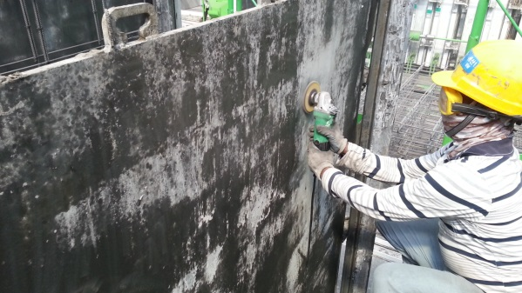
- MOLD 표면의 콘크리트 잔여물을 와이어 컵 브러쉬를 장착한 핸드 그라인더로 샌딩하여 클리닝한다.
- 경미한 부위는 스크레퍼(헤라)로 청소한다.
- 청소가 완료 된 MOLD는 탈형유를 전체적으로 도포한다.
- 그라인더 작업 시 와이어 브러쉬의 탈락, 콘크리트 비산으로 안구손상 및 분진 차단을 위한 보안경, 방진마스크 등의 개인보호구를 착용한다.
- 작업발판은 폭 40Cm 이상 전도되지 않는 견고한 철제 제품을 사용한다.
- 작업 전 TBM(한화직원 또는 Supervisor) 및 안전교육(사고사례 전파)을 실시한다.
- 사고사례
- 몰드 추락으로 인한 왼손 엄지손가락 협착사고
1. 사고내용(요약)
2인 1조로 몰드 작업을 하던 중 작업자 상호간 신호가 맞지 않아 설치 중이던 몰드가 추락하면서 작업자의 왼손 엄지손가락이 몰드에 협착 된 사고
6. 사고원인 및 문제
1) 작업자 상호간의 신호 부주의
2) 중량물 취급 시 인력운반지양, 크레인 사용
3) 중량물 취급 시 관리감독자 입회 작업
7. 재발방지대책
1) 중량물 취급관련 안전교육
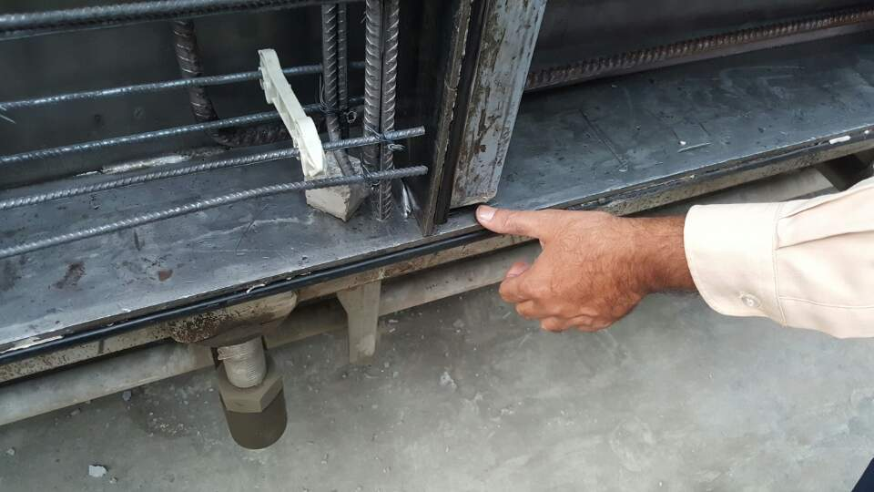
5-2. 철근 및 각종 매입물 설치
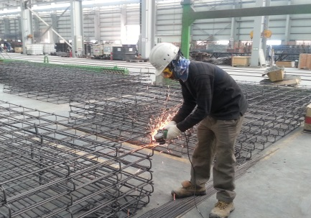
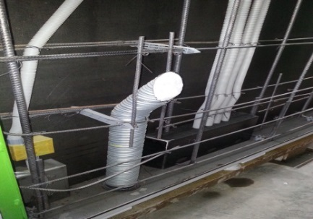

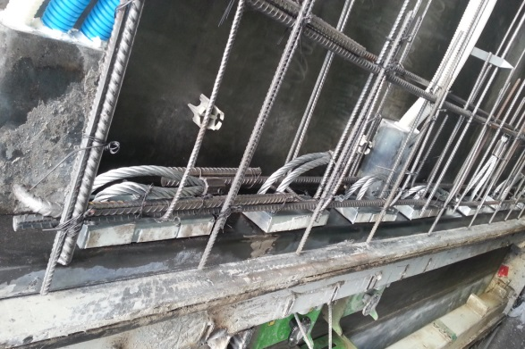
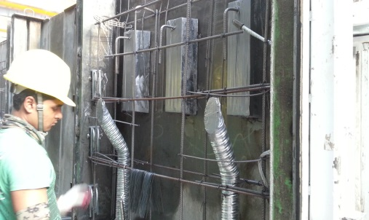

- 조립이 완료된 철근을 안치한다.
- 각종 매입물 설치 (전기 블록 아웃박스, PVL, 다월 슬리브, 스페이서, 플레이트etc) – 자석, 철근 결속선 이용하여 고정한다.
- 조립 철근을 MOLD에 안치 전 전기 블록 아웃박스자리 철근커팅, 보강용 철근커팅을 한다.
- 각종 매입물 고정(자석, 결속선 활용)자석 탈 부착 시 타 물체와의 충돌 및 손가락 협착사고 및 결속선 찔림에 주의한다.
- 절단 작업 시 그라인더는 반드시 두 손을 사용하여 그라인더가 튕겨져 물체 또는 신체와 접촉되지 않도록 한다.
- 그라인더는 방호덮개 설치 및 보안경 등의 개인보호구 착용을 한다.
- 작업용 의자를 발판용으로 사용하지 않는다.
- 사고사례
- 철근 작업 중 지지하던 철근이 끊어져 작업자 우측 팔에 부딪히는 사고
1. 사고내용(요약)
크레인으로 계단 철근을 몰드 내부에 안치하는 작업을 하던 중 지지하던 곳의 철근이 끊어지면서 조립철근이 작업자의 오른쪽 팔에 부딪쳐 발생된 사고
6. 사고원인 및 문제
1) 부적절한 작업자의 위치
2) 부적합한 Hooking Point
7. 재발방지대책
1) Hooking Point 변경 (U Bar -> horizontal bar)
2) 작업시 Stair 몰드 외부에서 handling
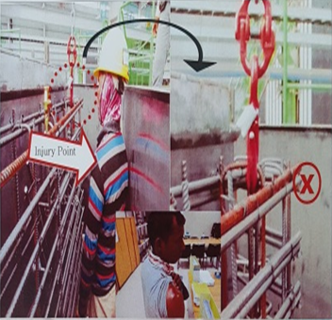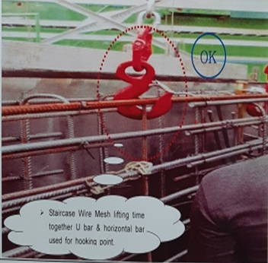
부적합한 Hooking Point로 옮기던 중 지지하던 철근이 끊어짐

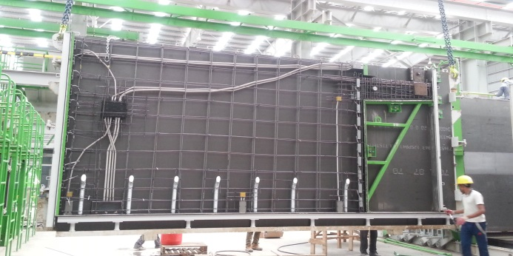
5-3. 타설, 미장, 후 매입물 설치

- 조립 완료된 cold shutter를 hot shutter로 이동, 유압체결 조립한다.
- 크레인 운전원, 신호수간 긴밀한 신호유지 및 크레인 작업 중 이상현상 발생시 유지보수파트에 연락한다.
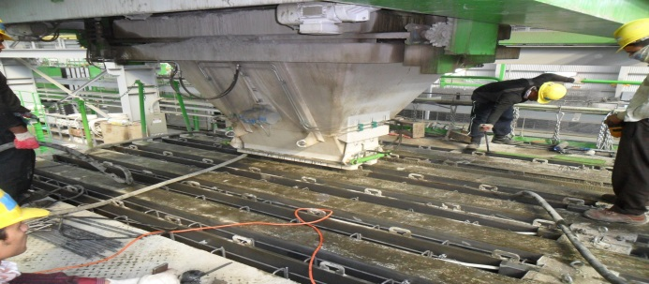
- Cold shutter 이동시 작업자 머리위로 이동 금지 및 이동방향으로의 출입을 제한(부재 길이의 1.5배 이상)한다.

- 콘크리트 타설 전 내부 탈형유 도포 및 타설 후 청소 및 이상 유무를 확인한다.
- 타설 장비 조작 시 작업반경(1M 이상) 내 근로자의 충돌 및 협착에 주의한다.
(턱끈을 조인 안전모 착용상태를 확인한다)
- 상부 안전난간대의 고정 및 파손여부를 확인한다.

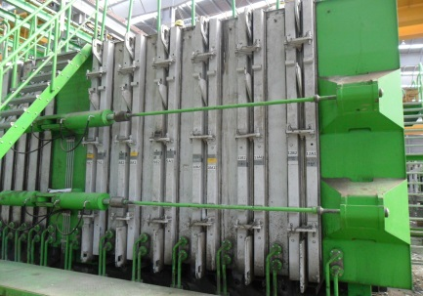
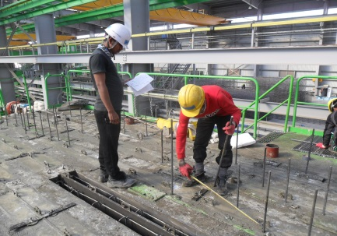
5-4. 부재양생

- 바이브레터를 이용, 콘크리트를 밀실하게 다짐을 실시한다.
- 타설, 다짐완료 후 매입물 설치 및 양생을 한다.
- 타설 작업 시 작업선, 진동다짐기 전기선 피복상태 점검 및 감전방지용 절연장갑을 착용한다.
- 매입물 설치 중 찔림, 전도 및 추락사고에 주의한다.

5-5. 몰드 & 부재 양중

- 양생완료 후 유압해제, hot shutter 오픈 및 클램프를 체결한다.
- 부재의 양생이 완료 된 cold shutter의 상부 중앙부분에 C Type clamp를 체결하여 크레인으로 이동 시 부재 낙하 방지조치를 하여야 한다.

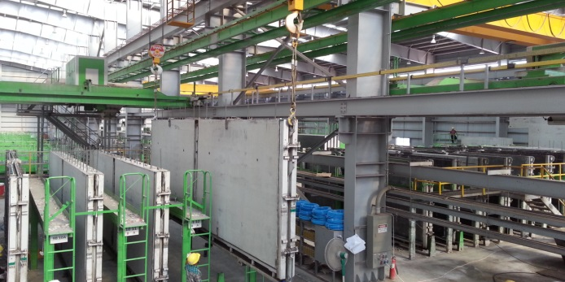

- 크레인 2대로 cold shutter 인양 후 Rack에 안치한다.
- 크레인 주행시 충돌사고 유의(신호수배치 및 숙련공배치) 후크 및 체인의 정기점검을 실시한다.
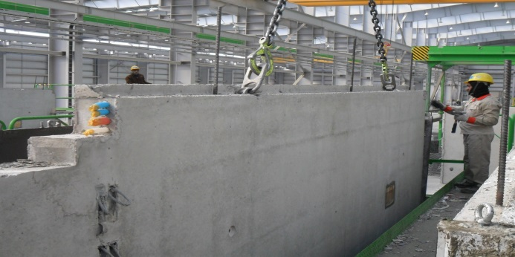
5-6. 부재 탈형 및 야적장 반출

- 2차 자연양생(2hr)후 몰드 탈형, 부재를 lifting 한다.
- 탈형 작업간 해머링 , 빠루 작업 시 타격주의 보안경을 착용한다.
- Rack 상부 작업 중 공도구류 등 바닥으로 떨어지지 않도록 한다.
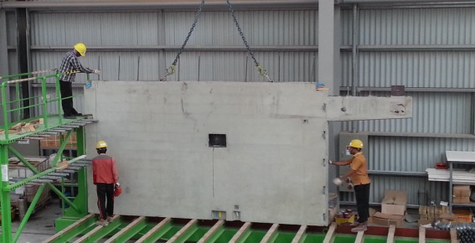
- Rack 하부작업자는 필히 안전모를 착용하고, 상하 동시작업을 하지 않는다.

- 탈형 완료 부재 웨건으로 이동 후 야적장으로 이송, 야적한다.
- 웨건 안치 후 전도방지용 쐐기목을 설치한다.
- 크레인 후크 해지시 추락(안전난간대 설치)에 주의한다.
- 크레인 운행 시 인양부재 하부로 들어가거나, 부재 높이의 1.5배 이상 인원을 이격 시킨다.

5-7. MOLD 작업 흐름도
작업 준비(작업공구준비)
작업 종료
부속자재
제작
몰드 제작
몰드
Rebuild작업

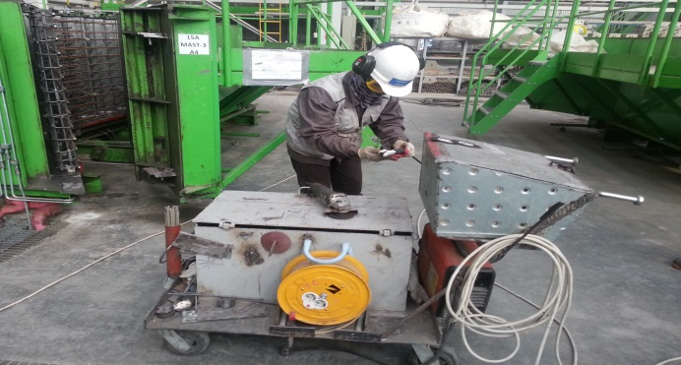

- 안전보호구(보안면, 용접용 보호구)를 착용한다.
- 용접기, 전격방지기, 용접홀더, 홀더선, 핸드그라인더 전기안전성을 확인한다.
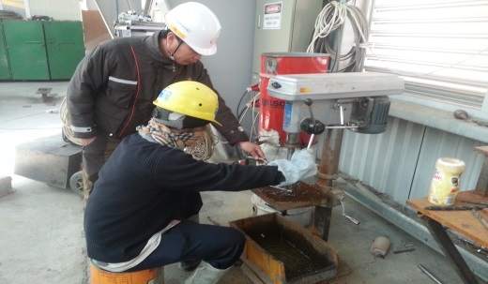
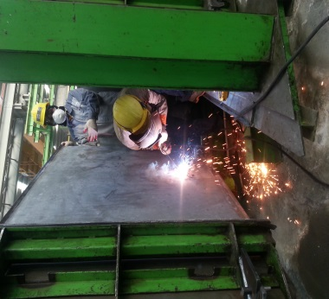

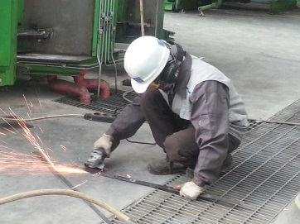
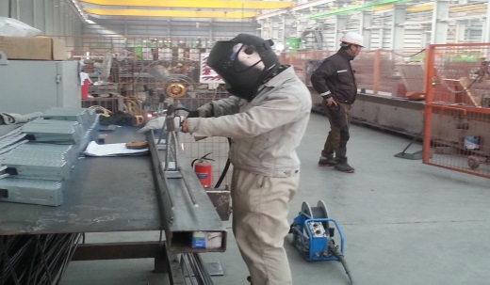

- 몰드 Rebuild 작업, 몰드 제작, 부속자재를 제작한다.
- 용접 : 보안경, 용접용 방진마스크, 용접장갑 및 용접각반, 보안면 반드시 착용한다.(접지 및 피복상태 확인)
- 드릴링 : 보안경, 전용장갑(면장갑 착용금지)을 착용한다.
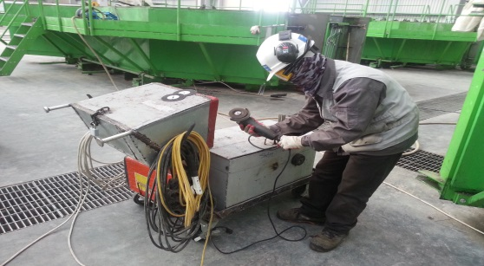
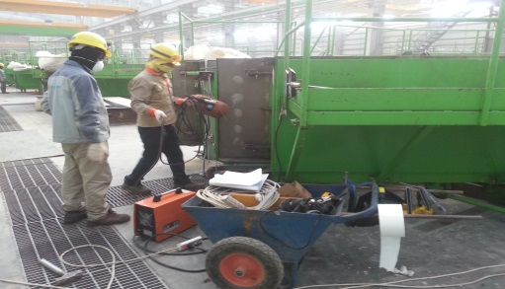
- 그라인딩 : 보안경 및 귀마개를 착용한다.

- 작업 도구 정리정돈 및 전동공구 파손 여부를 확인한다.
- 전기작업선 및 각종 공도구류 회수 및 점검한다.
KEY POINT
- 양생완료 Mold 인양 전 C Type clamp를 부재상부 중간위치에 끼워 크레인 이송간
부재낙하 방지조치를 하여야 한다.
- 유지보수 시 Lock out / Tag out System 을 운영하여 작업 중임을 표시하고
관계자외 임의로 조작할 수 없도록 한다.
- Wagon에 과적금지 (Max 하중은 40ton-8매 이하 적재 이동)
- 조립 철근 인양 시 철근 용접 부위 또는 철근 결속 구간 크랙발생 여부를 확인한다.
- 작업용 발판은 폭 40Cm 이상의 철재로 제작된 발판을 사용한다.
- Beam vibrator 조작 시 전용 손잡이를 사용하여 작업을 실시한다.
- 그라인더 사용 시 양손 사용을 원칙으로 하며, 방호덮개 설치 및 개인용 보호구(보안경, 마스크 등) 착용을 철저히 한다.
- 용접 작업 시 화재예방 조치를 위한 불티방지막 및 소화기를 배치하고, 주변 인화성물질을 차단한다.
- 기타 밀폐공간 작업 등 사유발생시 반드시 안전팀 및 해당팀에 서면 보고하고, 관련 제반 준비사항을 확인 후 작업에 임한다.
- 인양기구에 대한 일상점검 및 정기점검을 통하여 발견된 중대결함은 생산팀장 및 HSE팀에 보고 후 조치완료 후 사용한다.(너비의 1/10 또는 두께의 1/5 이상 훼손된 것.)

